# ANALISIS DAN PERANCANGAN WEB HEALTH HOME

Laporan ini dibuat untuk memenuhi tugas besar

Mata kuliah pemrograman web



Disusun oleh:

1. Rendhy Al-Farrel 1301184199
2. M. Rizqi Chouirulfikri 1301184338
3. M. Affan Hafizan 1301183509
4. Dimas Rizqi Guintana 1301184218
5. Saniyah Nabila Fikriyah 1301184148

**S1 INFORMATIKA**

**FAKULTAS INFORMATIKA**

**UNIVERSITAS TELKOM**

**BANDUNG**

**2020**

# DAFTAR ISI

*Dibuat secara otomatis. Lihat tutorialnya di:*<https://www.youtube.com/watch?v=QbX0zYkIQyo>

Isi

ANALISIS DAN PERANCANGAN WEB HEALTH HOME 1

DAFTAR ISI i

DAFTAR GAMBAR ii

DAFTAR TABEL iii

BAB I Pendahuluan 1

1.1 Tentang Web 1

1.2 Batasan Pengerjaan 1

1.3 Deskripsi Pekerjaan 2

BAB II Analisis dan Perancangan 4

2.1. Proses Bisnis 4

2.2. Perancangan *Entity Relationship Diagram* 4

2.3. *Usecase Diagram* dan *Usecase Scenario* 5

2.3.1. *Usecase Diagram* 5

2.3.2. *Usecase Scenario* 6

BAB III Hasil Implementasi 27

# DAFTAR GAMBAR

*Dibuat secara otomatis. Lihat tutorialnya di:* <https://www.youtube.com/watch?v=Lnd_7uELeiM>

Bagan 1 Halaman Login 28

Bagan 2 Halaman register 28

Bagan 3Halaman Utama Pasien 29

Bagan 4 Halaman Booking 29

Bagan 5Halaman cari jadwal 30

Bagan 6 Halaman Utama Dokter 30

Bagan 7 Halaman data pasien 31

Bagan 8 Halaman data dotker 31

Bagan 9 Halaman pasien admin 32

Bagan 10 Modal delet pasien 32

Bagan 11 Modal Update Pasien 33

Bagan 12 Halaman dokter admin 33

Bagan 13 Modal tambah dokter 34

Bagan 14 Modal delete dokter 35

Bagan 15 Modal Update Dokter 35

Bagan 16 Halaman Jadwal admin 36

Bagan 17 Modal tambah jadwal 36

Bagan 18 Modal delete jadwal 37

Bagan 19 Modal update jadwal 37

# DAFTAR TABEL

*Dibuat secara otomatis. Lihat tutorialnya di:* <https://www.youtube.com/watch?v=Lnd_7uELeiM>

Tabel 1 Deskripsi Kerja 3

Tabel 2 Usecase Scenario Data pasien 8

Tabel 3 Usecase Scenario Booking jadwal 9

Tabel 4 Usecase Scenario Update data pasien 10

Tabel 5 Usecase Scenario Lihat jadwal pasien 12

Tabel 6 Usecase Scenario Lihat jadwal praktik 13

Tabel 7 Usecase Scenario Registrasi 14

Tabel 8 Usecase Scenario Lihat jadwal praktik 15

Tabel 9 Usecase Scenario Registrasi dokter 17

Tabel 10 Usecase Scenario Update dokter 18

Tabel 11 Usecase Scenario Data dokter 19

Tabel 12 Usecase Scenario Lihat jadwal dokter 21

Tabel 13 Usecase Scenario Delete jadwal praktik 22

Tabel 14Usecase Scenario delete dokter 24

Tabel 15 Usecase Scenario delete pasien 25

Tabel 16 Usecase Scenario update jadwal praktik 27

# BAB I Pendahuluan

## Tentang Web

1. Web ini merupakan web untuk memesan jadwal konsultasi dengan salah satu dokter di Klinik Sehat Bersahaja.
2. Di jaman sekarang ini banyak orang yang tidak punya banyak waktu untuk menunggu sehingga hadir banyak joki untuk mengambil kartu pendaftaran, dengan hadirnya web ini, masyarakat bisa membuat janji dengan dokter untuk berkonsultasi di jam yang mereka inginkan sehingga tidak membuat pasien menunggu.

## Batasan Pengerjaan

Berisi penjelasan mengenai batasan pengerjaan dari web yang dibangun meliputi

1. Halaman apa saja yang dibangun?

* Halaman Login : Halaman ini untuk semua user melakukan login kedalam website
* Halaman Sign Up : Halama ini untuk semua user melakukan registrasi agar bisa login
* Halaman utama Admin : Halaman ini untuk admin, pada halamannya langsung menampilkan data pasien, admin bisa mengupdate dan delete pasien.
* Halaman Admin(ketika klik jadwal) : Halaman ini menampilkan data jadwal, admin bisa edit,delete,dan tambah jadwal.
* Halaman Admin(ketika klik dokter) : Halaman ini menampilkan data dokter. Admin bisa edit,hapus,tambah dokter.
* Halaman Admin(ketika klik pasien) : Halaman ini menampilkan data pasien, bisa melakukan booking dan cari jadwal
* Halaman Dokter(ketika klik jadwal konsul) : Halaman ini menampilkan jadwal dokter yang praktik dengan adanya jam tanggal ruangan dan nama dokternya, dan bisa menjadi nama dokter yang praktik.
* Halaman Dokter(ketika klik daftar pasien) : Halaman ini dokter bisa melihat tampilan data pasien yang terdaftar.
* Halaman Pasien(ketika klik booking) : Halaman ini pasien bisa membooking agar dia bisa konsultasi dengan dokter.
* Halaman Pasien(ketika klik cari jadwal) : tampilan ini pasien bisa mencari jadwal untuk konsultasi dengan dokter.

1. Halaman apa yang dijadikan sistem CRUD?

* Halaman Admin(ketika klik jadwal)
* Halaman Admin(ketika klik dokter)
* Halaman Admin(ketika klik pasien)
* Halaman Dokter(ketika klik jadwal konsul)
* Halaman Dokter(ketika klik daftar pasien)
* Halaman Pasien(ketika klik booking)
* Halaman Pasien(ketika klik cari jadwal)

## Deskripsi Pekerjaan

*Deskripsi pekerjaan setiap anggota kelompok, dijelaskan secara jelas dan rinci.*

|  |  |  |  |
| --- | --- | --- | --- |
| No | Nama | NIM | Deskripsi Pekerjaan |
| 1 | Rendhy Al-Farrel | 1301184199 | * Pasien_Model (getPasien, tambahDataPasien, deleteDataPasien) * Pasien(construct, index, allPasien, tambahPasien, deletePasien) * Pasien_View (ajax jquery allPasien, ajax jquery deletePasien) * Dokter_Model( deleteDataDokter) * Dokter(deleteDokter) * Dokter_View(ajax jquery deleteDokter) * Jadwal_Model(getJadwal, getJadwalByDokter) * Jadwal(allJadwal, getJadwalByDokter2) * Jadwal_View(ajax jquery allView) * Daftar_Pasien(ajax jquery getJadwalByDokter2) * Welcome(pasienv2, dokterv2) |
| 2 | Muhammad Rizqi Choirulfikri | 1301184338 | * Welcome(pasienv) * Template/atas * Template/atas2 * Template/atas3 * Template/atas4 * Template/carousel * Template/carousel2 * Booking_View(form) * Halaman_Dokter * Halaman_Pasien * Login_View * Registerr_View |
| 3 | Saniyah Nabila Fikriyah | 1301184148 | * Jadwal_Model(deleteJadwal) * Jadwal(deleteJadwal) * Jadwal_Konsul * Jadwal_View(ajax jquery deleteJadwal) |
| 4 | Dimas Rizqi Guintana | 1301184218 | * Pasien_Model(getPasienByUsername, updatePasien) * Pasien(getPasienByUsername, updatePasien) * Dokter_Model(getDokterByUsername, updateDokter) * Jadwal(getDokterByUsername, updateDokter) * Jadwal_Model(getJadwalById, updateJadwal) * Jadwal(getJadwalById, getJadwalByDokter, updateJadwal) * Template/atas2 (logout) * Template/atas3 (logout) * Template/atas4 (logout) * Jadwal_View(ajax jquery updatePasien) * Pasien_View(ajax jquery updateJadwal) * Dokter_View(ajax jquery updateDokter) * Welcome(login) |
| 5 | Muhammad Affan Hafizan | 1301183509 | * Dokter_Model(tambahDataDokter) * Dokter(tambahDokter) * Dokter_view(ajax jquery tambahDokter) * Jadwal_Model(tambahDataJadwal) * Jadwal(tambahJadwal) * Jadwal_view(ajax jquery tambahJadwal) |

Tabel 1 Deskripsi Kerja

# BAB II Analisis dan Perancangan

## 2.1. Proses Bisnis

1. Aplikasi ini menyediakan fungsi untuk membooking jadwal konsultasi dengan dokter secara online.
2. Pasien harus registrasi dengan data yang harus diisi pada aplikasi web tersebut, jika tidak memiliki akun.
3. Pasien harus login menggunakan username dan password terlebih dahulu sebelum menggunakan aplikasinya.
4. Pasien hanya dapat mendaftar pada 1 jadwal konsultasi untuk setiapjadwal yang tersedia.
5. Pasien sebelum membooking lebih baik mencari jadwal, lalu booking.
6. Dokter harus registrasi dengan data yang harus diisi pada aplikasi web tersebut, jika tidak memiliki akun.
7. Dokter harus login menggunakan username dan password terlebih dahalu sebelum menggunakan aplikasinya.
8. Dokter bisa melihat jadwal dokter,lihat profile,update profile.
9. Admin harus login terlebih dahulu untuk menggunakan aplikasinya.
10. Admin dapat menghapus jadwal praktik,menghapus pasien,menghapus dokter, dan mengupdate jadwal praktik.

## 2.2. Perancangan *Entity Relationship Diagram*

*Perancangan ERD dibuat berdasarkan proses bisnis dari subbab 2.1.*

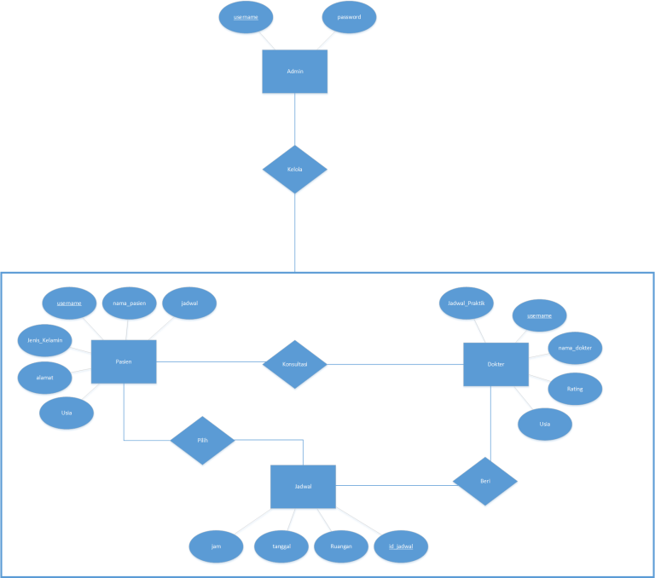

## 2.3. *Usecase Diagram* dan *Usecase Scenario*

* *Usecase diagram* dibuat dengan tujuan untuk mendeskripsikan fungsionalitas *system* berdasarkan sudut pandang *user* sehingga *user* dapat memahami apa yang dapat dilakukan oleh *system.*
* *Usecase scenario* adalah alur jalannya proses *usecase* dari sisi actor dan *system.*

### 2.3.1. *Usecase Diagram*

*Sisipkan gambar dari usecase diagram yang dibuat*

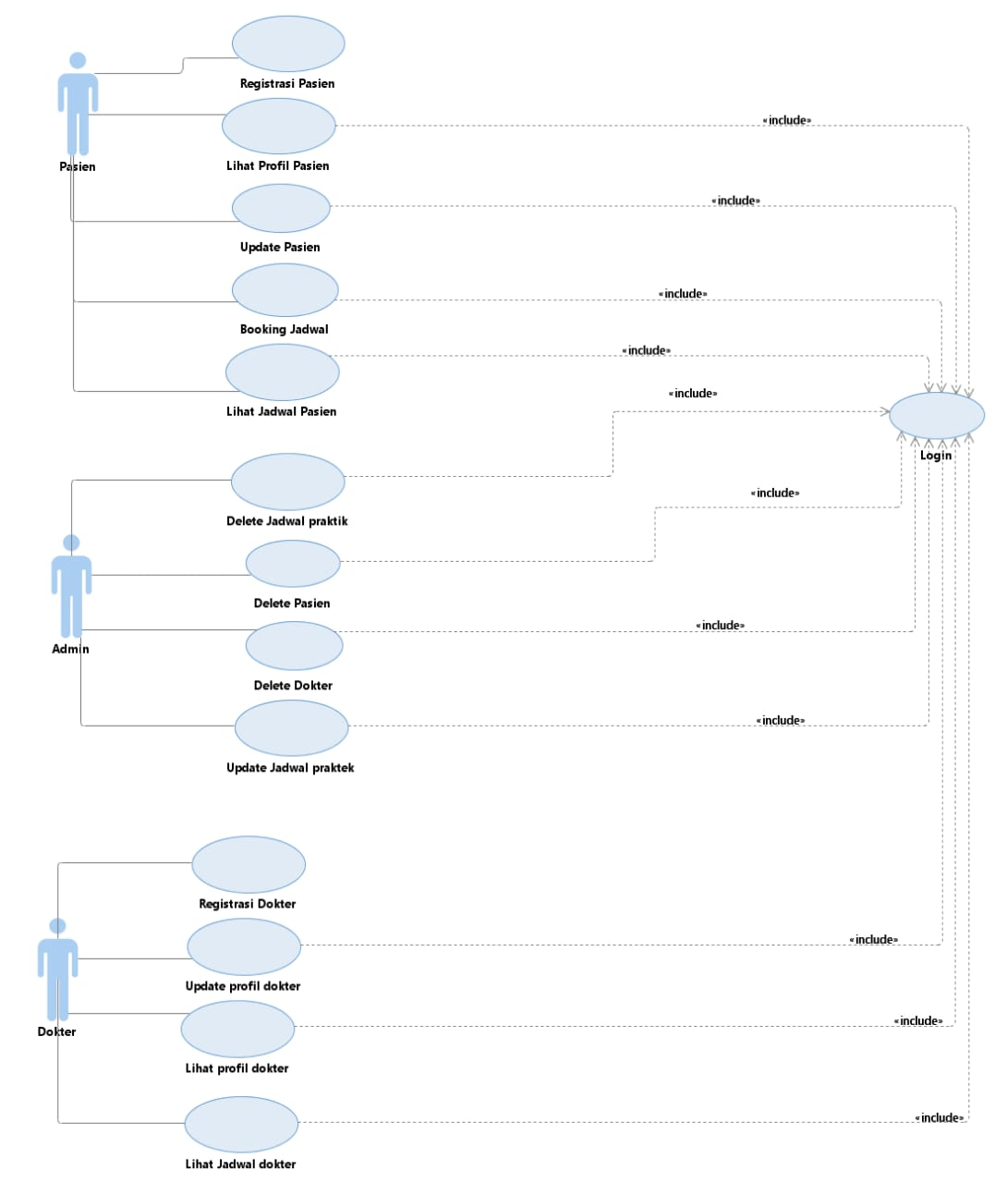

### 2.3.2. *Usecase Scenario*

*Skenario dibuat untuk setiap usecase (berdasarkan poin 2.3.1), template skenario sebagai berikut.*

**PASIEN**

1.     Usecase Scenario (Lihat Profil Pasien)

|  |  |  |
| --- | --- | --- |
| Nama Use Case | Lihat Profil Pasien | |
| Deskripsi | Fungsi ini digunakan untuk melihat profil pasien. | |
| Pre-Kondisi | User sudah melakukan login dan valid oleh sistem. | |
| Post-Kondisi | User dapat melihat profil pasien. | |
| Aktor | Pasien | |
| Skenario Utama |  | |
|  | Aktor | Sistem |
|  | 1.     Menampilkan halaman utama |
| 2.     Memilih menu profil pasien |  |
|  | 3.     Mengambil data pasien |
|  | 4.     Memvalidasi data pasien |
|  | 5.     Menampilkan data profil pasien |
|  |  |

Tabel 2 Usecase Scenario Data pasien

2.     Usecase Scenario (Booking Jadwal)

|  |  |  |
| --- | --- | --- |
| Nama Use Case | Booking Jadwal | |
| Deskripsi | Fungsi ini digunakan untuk memesan jadwal konsultasi dengan dokter. | |
| Pre-Kondisi | User sudah melakukan login dan valid oleh sistem. | |
| Post-Kondisi | User telah memesan jadwal konsultasi dengan dokter. | |
| Aktor | Pasien | |
| Skenario Utama |  | |
|  | Aktor | Sistem |
|  | 1. Menampilkan jadwal praktik |
| • Memilih jadwal praktik |  |
| 1. Menekan tombol pesan |  |
|  | 1. Memvalidasi jadwal praktik |
|  | 1. Menampilkan halaman pemesanan |
| • Tekan tombol OK |  |

Tabel 3 Usecase Scenario Booking jadwal

3.     Usecase Scenario (Update Pasien)

|  |  |  |
| --- | --- | --- |
| Nama Use Case | Update Profil Pasien | |
| Deskripsi | Fungsi ini digunakan untuk mengupdate data pasien. | |
| Pre-Kondisi | User sudah melakukan login dan valid oleh sistem. | |
| Post-Kondisi | User telah mengupdate data pasien. | |
| Aktor | Pasien | |
| Skenario Utama |  | |
|  | Aktor | Sistem |
|  | 1.     Menampilkan halaman utama |
| 2.     Memilih menu profil pasien |  |
|  | 3.     Menampilkan halaman profil pasien |
| 4.     Tekan tombol ubah data pasien |  |
|  | 5.     Menampilkan halaman edit pasien |
| 6.     Input data pasien yang baru |  |
|  | 7. Tekan tombol ubah |  |
|  |  | 8.     Mengvalidasi data pasien baru |
|  |  | 9.     Jika valid maka data masuk ke database |
|  |  | 10.  Menampilkan halaman profil pasien |

Tabel 4 Usecase Scenario Update data pasien

4.     Usecase Scenario (Lihat Jadwal Pasien)

|  |  |  |
| --- | --- | --- |
| Nama Use Case | Lihat Jadwal Pasien | |
| Deskripsi | Fungsi ini digunakan untuk melihat jadwal pasien. | |
| Pre-Kondisi | User sudah melakukan login dan valid oleh sistem. Dan user sudah melakukan pemesanan jadwal praktik. | |
| Post-Kondisi | User dapat melihat jadwal pasien. | |
| Aktor | Pasien | |
| Skenario Utama |  | |
|  | Aktor | Sistem |
|  | 1.     Menampilkan halaman utama |
| 2.     Memilih menu jadwal pasien |  |
|  | 3.     Mengambil jadwal pasien |
|  | 4.     Memvalidasi jadwal pasien |
|  | 5.     Menampilkan jadwal pasien |
|  |  |

Tabel 5 Usecase Scenario Lihat jadwal pasien

5. Usecase Scenario (Lihat Jadwal Praktik)

|  |  |  |
| --- | --- | --- |
| Nama Use Case | Lihat Jadwal Praktik | |
| Deskripsi | Fungsi ini digunakan untuk melihat jadwal praktik. | |
| Pre-Kondisi | User sudah melakukan login dan valid oleh sistem. | |
| Post-Kondisi | User dapat melihat jadwal pasien. | |
| Aktor | Pasien | |
| Skenario Utama |  | |
|  | Aktor | Sistem |
|  | 1.     Menampilkan halaman utama |
| 2.     Memilih menu jadwal praktik dokter |  |
|  | 3.     Mengambil jadwal praktik |
|  | 4.     Memvalidasi jadwal praktik |
|  | 5.     Menampilkan jadwal praktik |
|  |  |

Tabel 6 Usecase Scenario Lihat jadwal praktik

6. Usecase Scenario (Registrasi Pasien)

|  |  |  |
| --- | --- | --- |
| Nama Use Case | Registrasi Pasien | |
| Deskripsi | Fungsi ini digunakan untuk mendaftarkan akun pasien. | |
| Pre-Kondisi | User belum memiliki akun. | |
| Post-Kondisi | User telah memiliki akun. | |
| Aktor | Pasien | |
| Skenario Utama |  | |
|  | Aktor | Sistem |
|  | 1.     Menampilkan halaman registrasi |
| 2.     User menginputkan data |  |
|  | 3.     Memvalidasi data user |
|  | 4.     Masukkan ke database |
|  | 5.     Menampilkan halaman Login |
|  |  |

Tabel 7 Usecase Scenario Registrasi

1. Usecase Scenario (Lihat Jadwal Praktik)

|  |  |  |
| --- | --- | --- |
| Nama Use Case | Lihat Jadwal Praktik | |
| Deskripsi | Fungsi ini digunakan untuk melihat jadwal Praktik. | |
| Pre-Kondisi | User sudah melakukan login dan valid oleh sistem. | |
| Post-Kondisi | User dapat melihat jadwal Praktik. | |
| Aktor | Pasien | |
| Skenario Utama |  | |
|  | Aktor | Sistem |
|  | 1. Menampilkan halaman utama |
| • Memilih menu jadwal praktik |  |
|  | 1. Mengambil data jadwal dari database |
|  | 1. Memvalidasi data jadwal |
|  | 1. Menampilkan jadwal-jadwal praktik |
|  |  |

Tabel 8 Usecase Scenario Lihat jadwal praktik

**DOKTER**

1. Usecase Scenario (Registrasi Dokter)

|  |  |  |
| --- | --- | --- |
| Nama Use Case | Registrasi Dokter | |
| Deskripsi | Fungsi ini digunakan user untuk mendaftarkan akun dokter. | |
| Pre-Kondisi | User belum memiliki akun. | |
| Post-Kondisi | User telah memiliki akun. | |
| Aktor | Dokter | |
| Skenario Utama |  | |
|  | Aktor | Sistem |
|  | 1. Menampilkan halaman registrasi |
| • Menginputkan data user |  |
|  | 1. Memvalidasi data user |
|  | 1. Memasukkan data user ke database |
|  | 1. Menampilkan halaman login |
|  |  |

Tabel 9 Usecase Scenario Registrasi dokter

2. Usecase Scenario (Update Profil Dokter)

|  |  |  |
| --- | --- | --- |
| Nama Use Case | Update Profil Dokter | |
| Deskripsi | Fungsi ini digunakan untuk mengupdate data user. | |
| Pre-Kondisi | User sudah melakukan login dan valid oleh sistem. | |
| Post-Kondisi | User telah mengupdate data user. | |
| Aktor | Dokter | |
| Skenario Utama |  | |
|  | Aktor | Sistem |
|  | 1.     Menampilkan halaman utama |
| 2.     Memilih menu profil user |  |
|  | 3.     Menampilkan halaman profil user |
| 4.     Tekan tombol ubah data user |  |
|  | 5.     Menampilkan halaman update user |
| 6.     Input data user yang baru |  |
|  | 7. Tekan tombol ubah |  |
|  |  | 8. Memvalidasi data user |
|  |  | 9. Memasukkan data baru ke database |
|  |  | 10. Menampilkan halaman profil user |

Tabel 10 Usecase Scenario Update dokter

3. Usecase Scenario (Lihat Profil Dokter)

|  |  |  |
| --- | --- | --- |
| Nama Use Case | Lihat Profil Dokter | |
| Deskripsi | Fungsi ini digunakan untuk melihat profil user. | |
| Pre-Kondisi | User sudah melakukan login dan valid oleh sistem. | |
| Post-Kondisi | User dapat melihat profil user. | |
| Aktor | Dokter | |
| Skenario Utama |  | |
|  | Aktor | Sistem |
|  | 1.     Menampilkan halaman utama |
| 2.     Memilih menu profil user |  |
|  | 3.     Mengambil data user |
|  | 4.     Memvalidasi data user |
|  | 5.     Menampilkan data profil user |
|  |  |

Tabel 11 Usecase Scenario Data dokter

4. Usecase Scenario (Lihat Jadwal Dokter)

|  |  |  |
| --- | --- | --- |
| Nama Use Case | Lihat Jadwal Dokter | |
| Deskripsi | Fungsi ini digunakan untuk melihat jadwal user. | |
| Pre-Kondisi | User sudah melakukan login dan valid oleh sistem. | |
| Post-Kondisi | User dapat melihat jadwal yang telah dipesan Pasien. | |
| Aktor | Dokter | |
| Skenario Utama |  | |
|  | Aktor | Sistem |
|  | 1. Menampilkan halaman utama |
| • Memilih menu jadwal user |  |
|  | 1. Mengambil data jadwal dari database |
|  | 1. Memvalidasi data jadwal |
|  | 1. Menampilkan jadwal-jadwal user |
|  |  |

Tabel 12 Usecase Scenario Lihat jadwal dokter

**ADMIN**

1. Usecase skenarion (delete jadwal praktik)

|  |  |  |
| --- | --- | --- |
| Nama Use Case | Delete Jadwal Praktik | |
| Deskripsi | Untuk menghapus jadwal praktik dokter | |
| Pre-Kondisi | jika ingin menggunakan menu delete jadwal praktik admin telah login untuk menggunakan menu delete jadwal praktik dan jadwal praktik  yang di-delete belum terhapus dari database | |
| Post-Kondisi | Admin telah menghapus jadwal praktik dan sistem berhasil menghapus jadwal praktik dari database | |
| Aktor | Admin | |
| Skenario Utama |  | |
|  | Aktor | Sistem |
| 1. Membuka menu kelola data |  |
|  | 1. Menampilkan tampilan kelola data |
| • Memilih tombol delete |  |
| 5. Mencari data jadwal praktik yang akan dihapus | 1. Menampilkan tampilan form search |
| 6. Menekan tombol delete |  |
|  | 7. Jika data yang dhapus tidak ada di database maka menampilkan notifikasi "delete failed" lalu kembali ke langkah 2.  8.  Jika data yang dihapus ada di database, maka data dhapus dari database  9. Menampilkan notifikasi "delete success" |

Tabel 13 Usecase Scenario Delete jadwal praktik

1. Usecase skenario (delete dokter)

|  |  |  |
| --- | --- | --- |
| Nama Use Case | Delete Dokter | |
| Deskripsi | Untuk menghapus dokter | |
| Pre-Kondisi | jika ingin menggunakan menu delete dokter admin telah login untuk menggunakan menu delete dokter  dan data dokter   yang di-delete belum terhapus dari database | |
| Post-Kondisi | Admin telah menghapus dokter dan sistem berhasil menghapus dokter dari database | |
| Aktor | Admin | |
| Skenario Utama |  | |
|  | Aktor | Sistem |
| 1.Membuka menu kelola data |  |
|  | 2.Menampilkan tampilan kelola data |
| 3.Memilih tombol delete |  |
| 5. Mencari dokter yang akan dihapus | 4. Menampilkan tampilan form search |
| 6. Menekan tombol delete |  |
|  | 7. Jika data yang dihapus tidak ada di database maka menampilkan notifikasi "delete failed" lalu kembali ke langkah 2.  8.  Jika data yang dihapus ada di database, maka data dihapus dari database  9. Menampilkan notifikasi "delete success" |

Tabel 14Usecase Scenario delete dokter

1. Usecase skenario (delete pasien)

|  |  |  |
| --- | --- | --- |
| Nama Use Case | Delete pasien | |
| Deskripsi | Untuk menghapus pasien | |
| Pre-Kondisi | jika ingin menggunakan menu delete pasien admin telah login untuk menggunakan menu delete pasien  dan data pasien   yang di-delete belum terhapus dari database | |
| Post-Kondisi | Admin telah menghapus pasien dan sistem berhasil menghapus pasien dari database | |
| Aktor | Admin | |
| Skenario Utama |  | |
|  | Aktor | Sistem |
| 1.Membuka menu kelola data |  |
|  | 2.Menampilkan tampilan kelola data |
| 3.Memilih tombol delete |  |
| 5. Mencari pasien yang akan dihapus | 4. Menampilkan tampilan form search |
| 6. Menekan tombol delete |  |
|  | 7. Jika data yang dihapus tidak ada di database maka menampilkan notifikasi "delete failed" lalu kembali ke langkah 2.  8.  Jika data yang dihapus ada di database, maka data dihapus dari database  9. Menampilkan notifikasi "delete success" |

Tabel 15 Usecase Scenario delete pasien

1. Usecase skenario(update jadwal praktik)

|  |  |  |
| --- | --- | --- |
| Nama Use Case | Update Jadwal Praktik | |
| Deskripsi | Untuk memperbarui jadwal praktik | |
| Pre-Kondisi | jika ingin menggunakan menu update jadwal praktik admin telah login untuk menggunakan menu update jadwal praktik dan jadwal praktik  yang di-update belum tersimpan di database | |
| Post-Kondisi | Admin telah meng-update jadwal praktik dan sistem berhasil menyimpan data mobil di database | |
| Aktor | Admin | |
| Skenario Utama |  | |
|  | Aktor | Sistem |
| 1.Membuka menu kelola data |  |
|  | 2.Menampilkan tampilan kelola data |
| 3.Memilih tombol update |  |
| 5. Memperbarui jadwal praktik | 4. Menampilkan tampilan form update |
| 6. Menekan tombol simpan |  |
|  | 7. Jika data yang di-update sudah ada di database maka menampilkan notifikasi "update failed" lalu kembali ke langkah 2  8. Jika data yang di-update belum ada di database, maka data disimpan ke dalam database  9. Menampilkan notifikasi "delete success" |

Tabel 16 Usecase Scenario update jadwal praktik

# BAB III Hasil Implementasi

1. **Halaman Login**

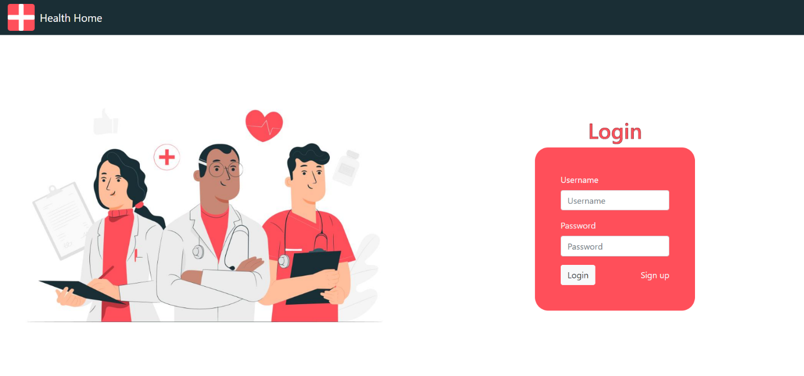

Bagan 1 Halaman Login

1. **Halaman Register**

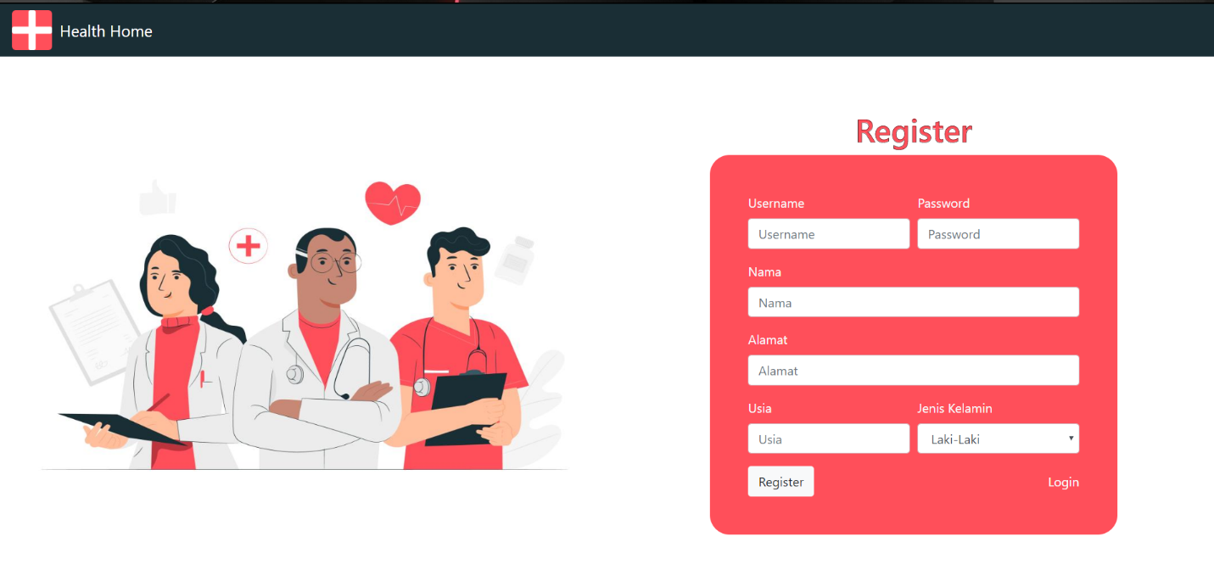

Bagan 2 Halaman register

1. **Pasien**
2. **Halaman utama**

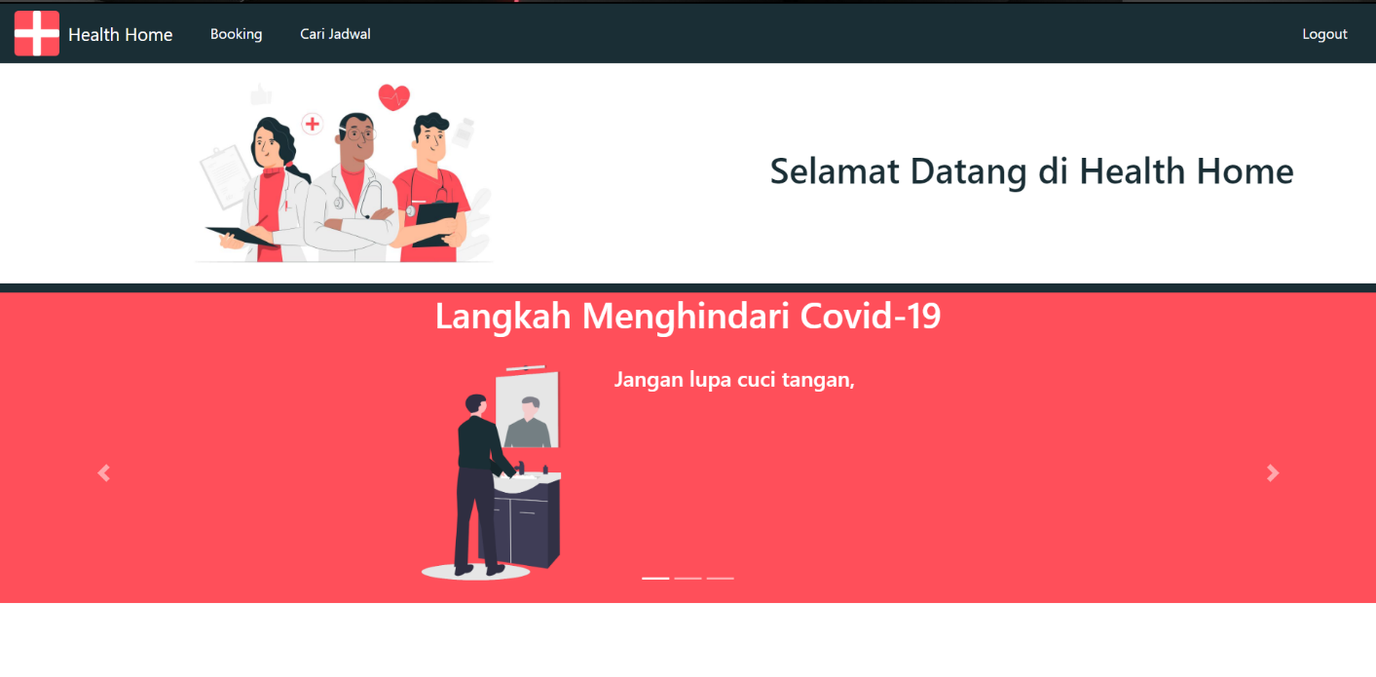

Bagan 3Halaman Utama Pasien

1. **Halaman Booking**

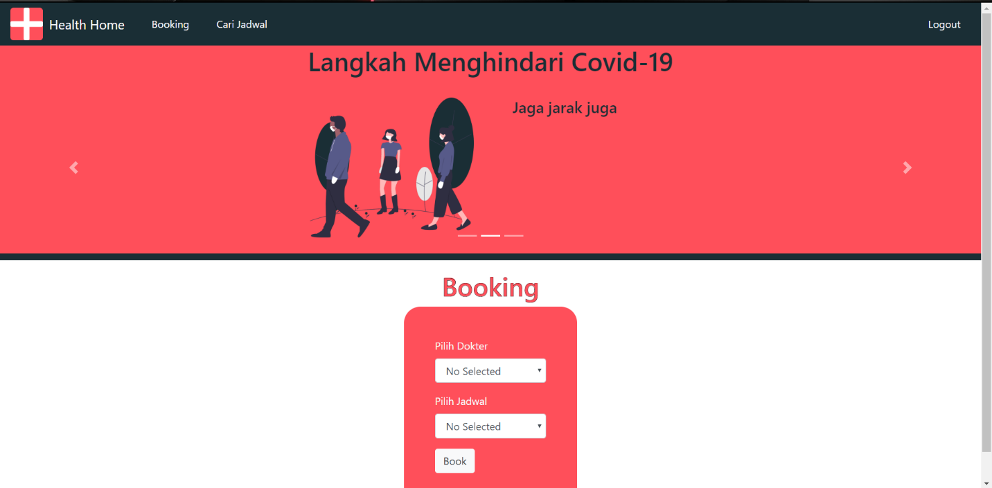

Bagan 4 Halaman Booking

1. **Halaman Cari Jadwal**

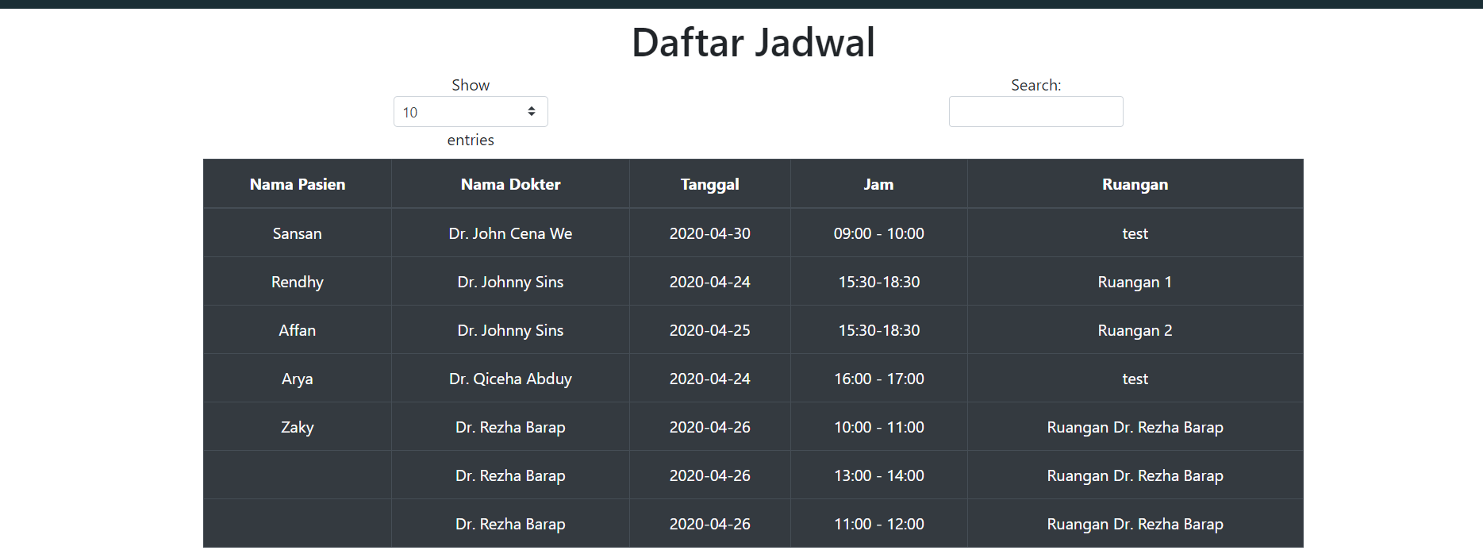

Bagan 5Halaman cari jadwal

1. **Dokter**
2. **Halaman utama**

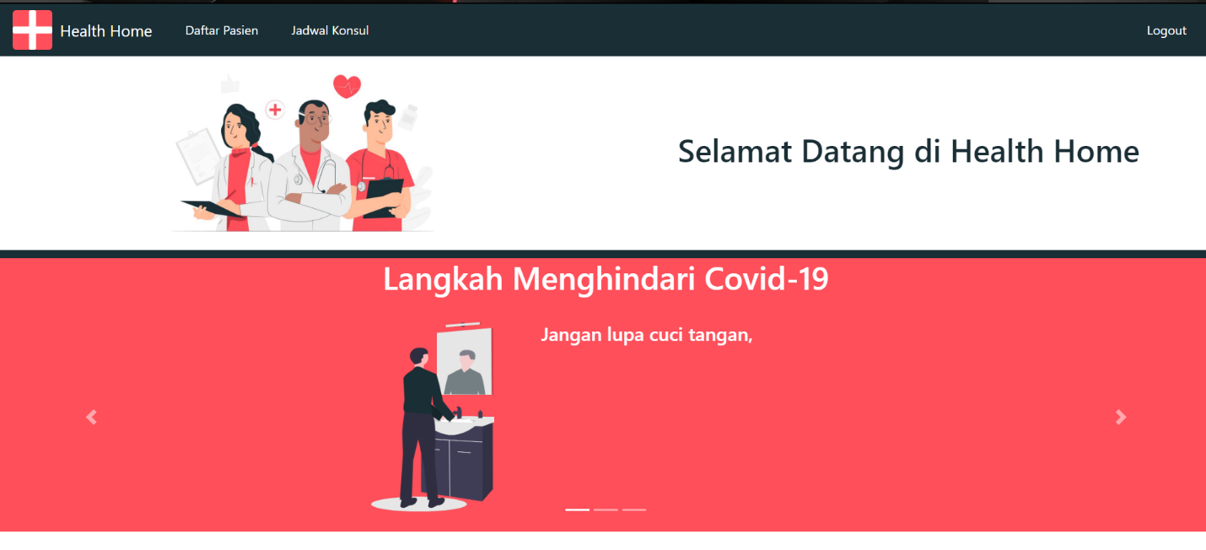

Bagan 6 Halaman Utama Dokter

1. **Halaman Data Pasien**

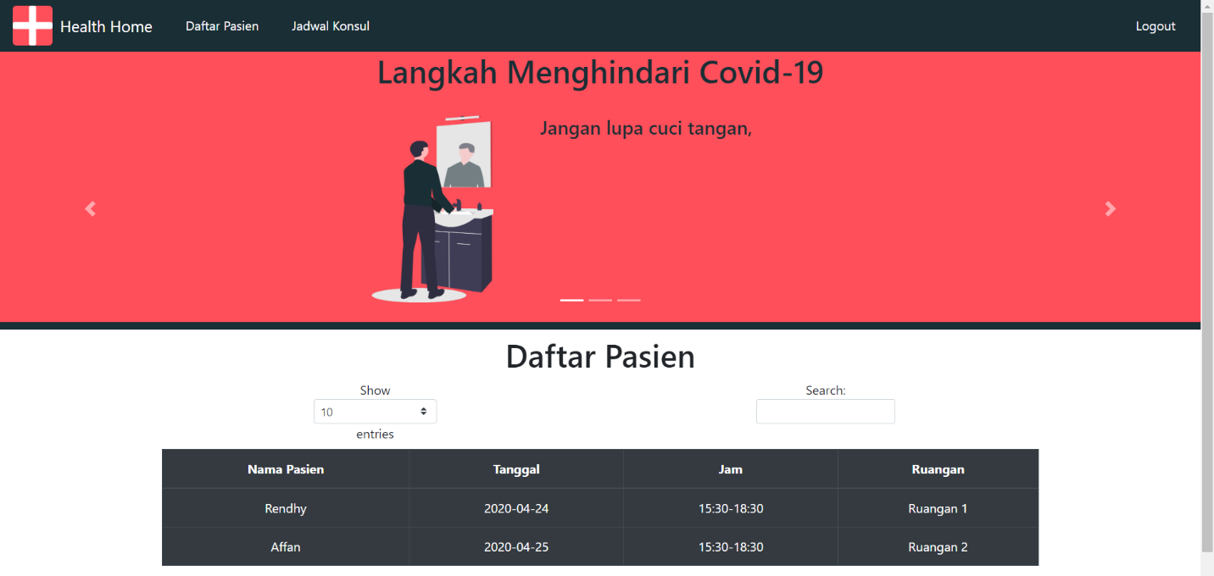

Bagan 7 Halaman data pasien

1. **Halaman Jadwal Konsul**

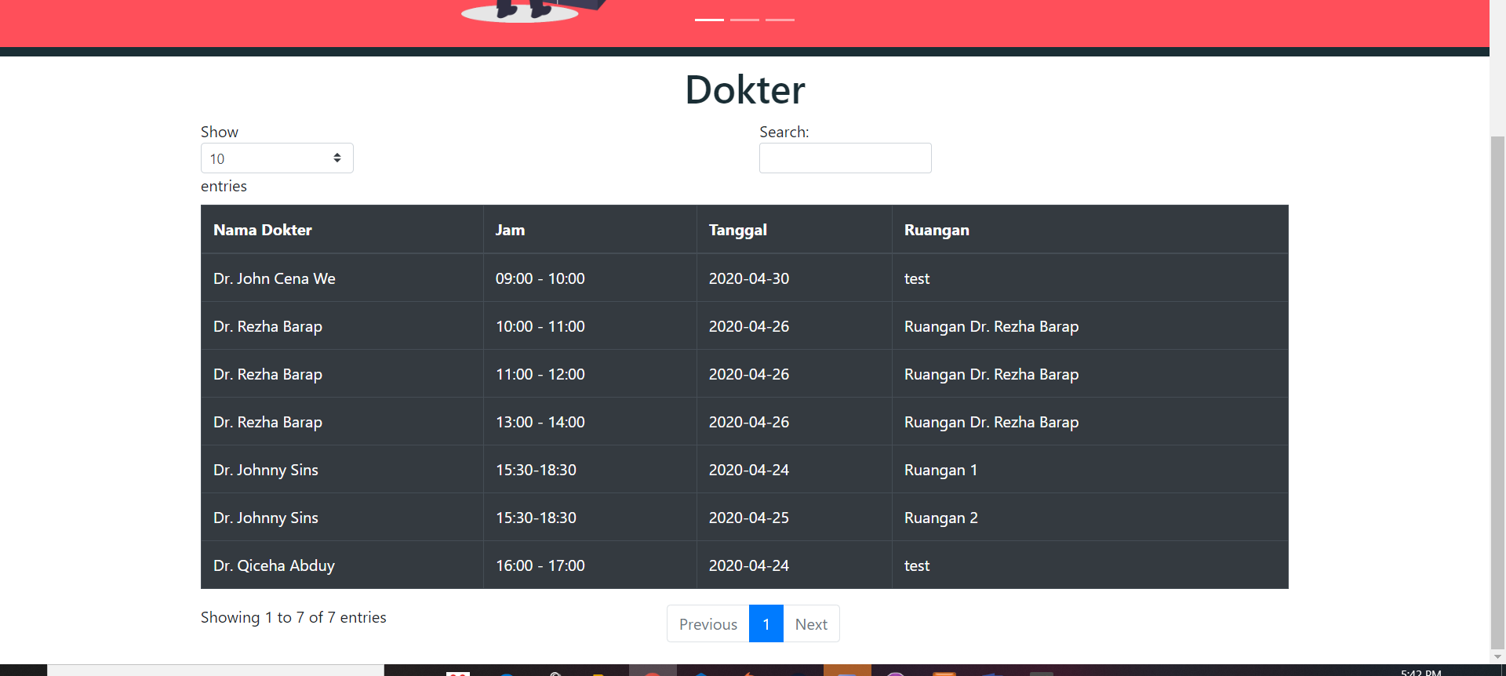

Bagan 8 Halaman data dotker

1. **Admin**
2. **Halaman Pasien**

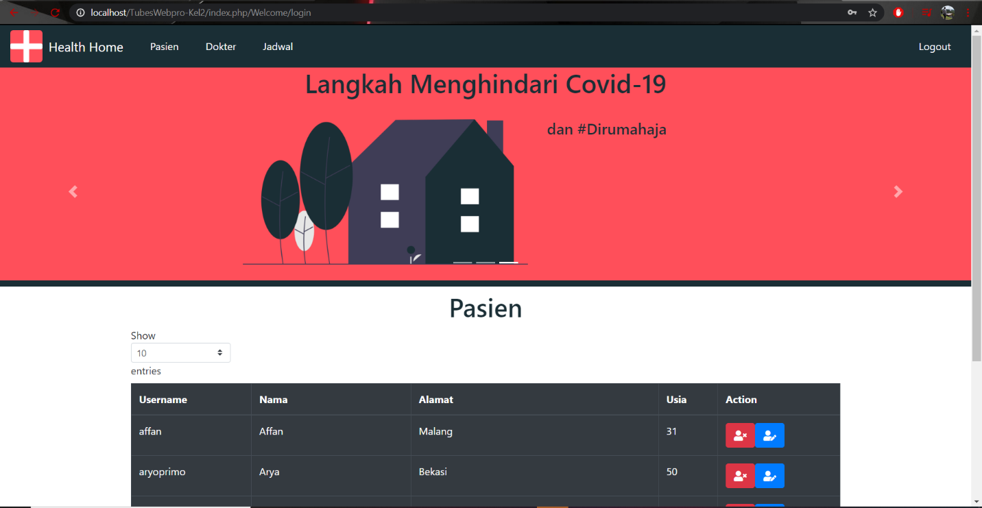

Bagan 9 Halaman pasien admin

**Modal delete pasien**

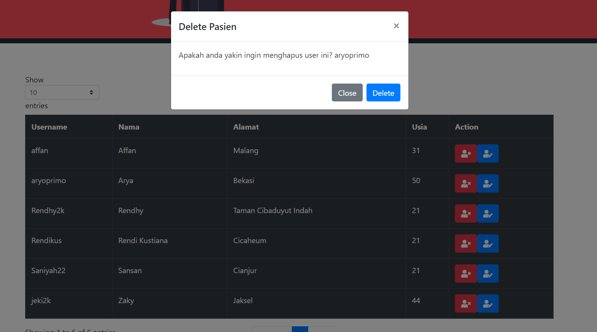

Bagan 10 Modal delet pasien

**Modal update pasien**

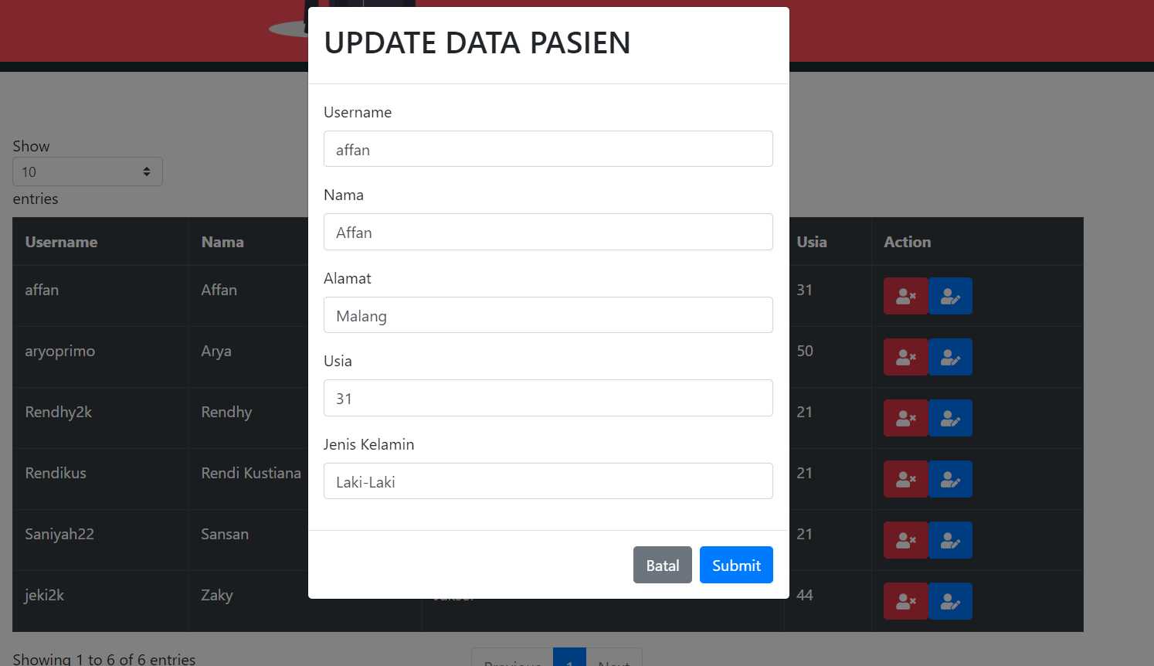

Bagan 11 Modal Update Pasien

1. **Halaman Dokter**

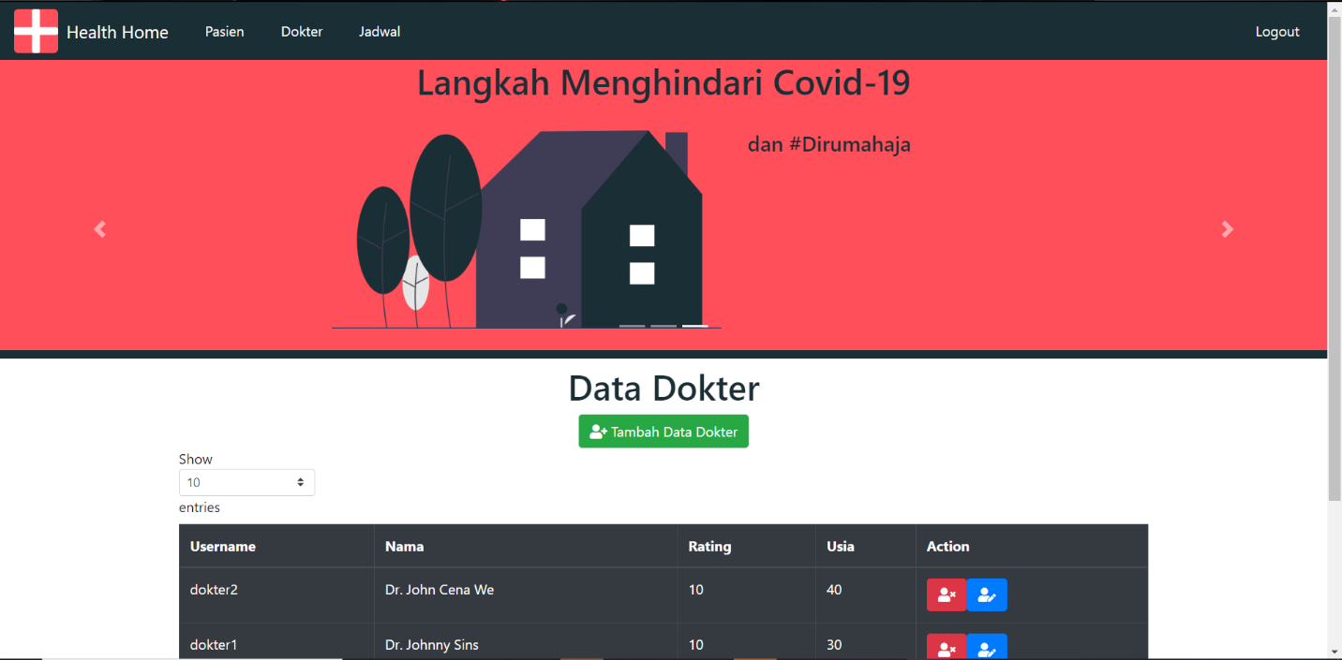

Bagan 12 Halaman dokter admin

**Modal tambah dokter**

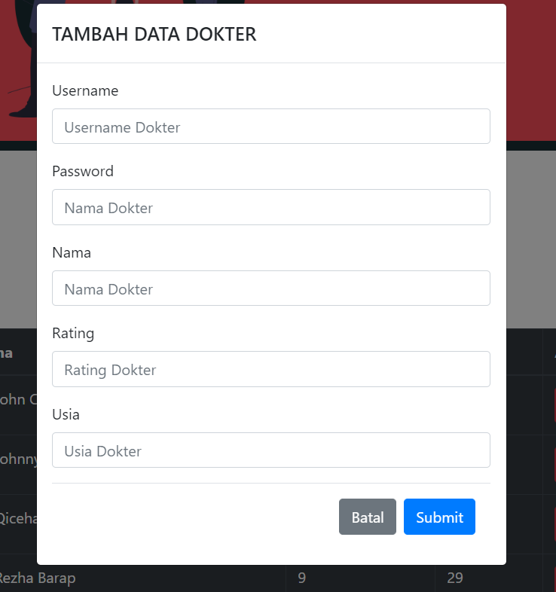

Bagan 13 Modal tambah dokter

**Modal delete dokter**

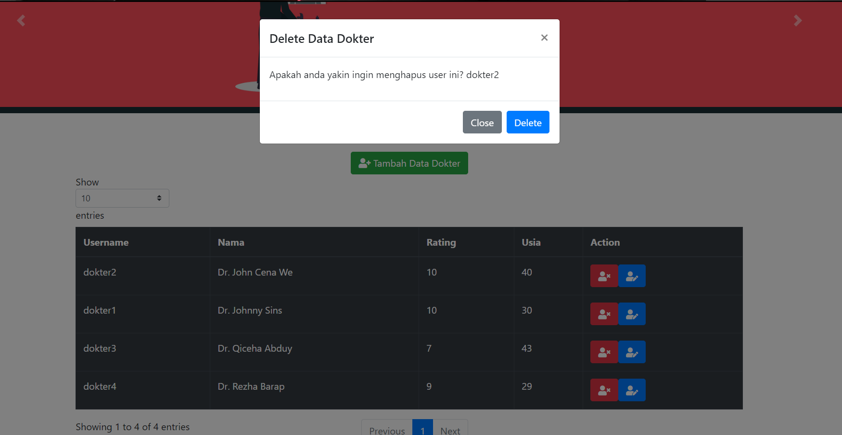

Bagan 14 Modal delete dokter

**Modal update dokter**

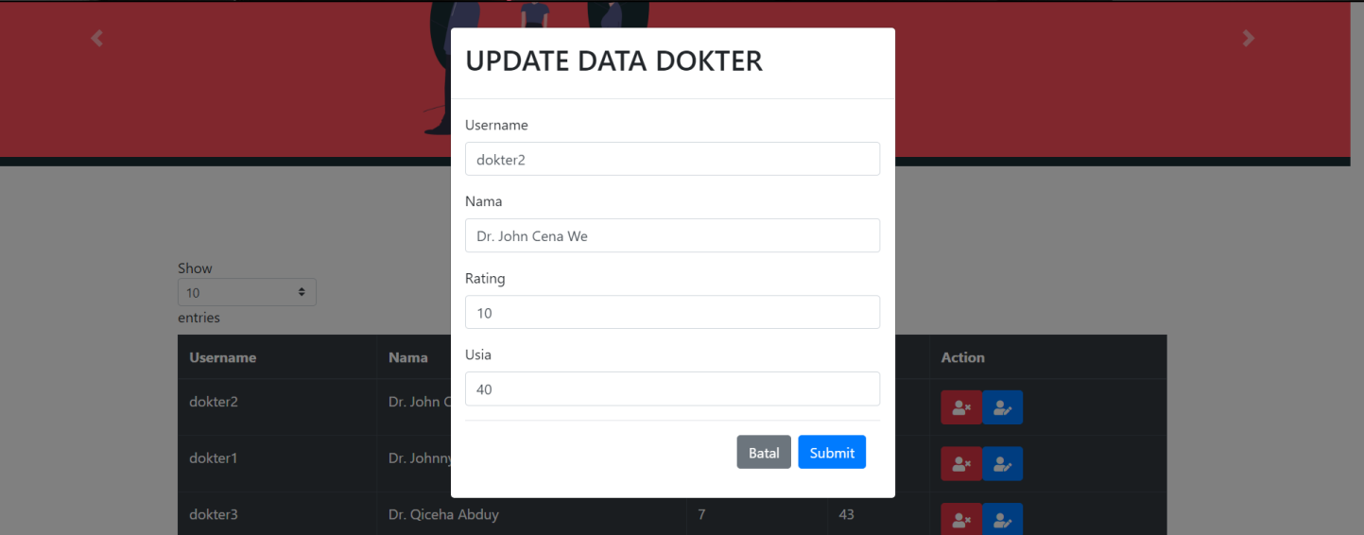

Bagan 15 Modal Update Dokter

1. **Halaman Jadwal**

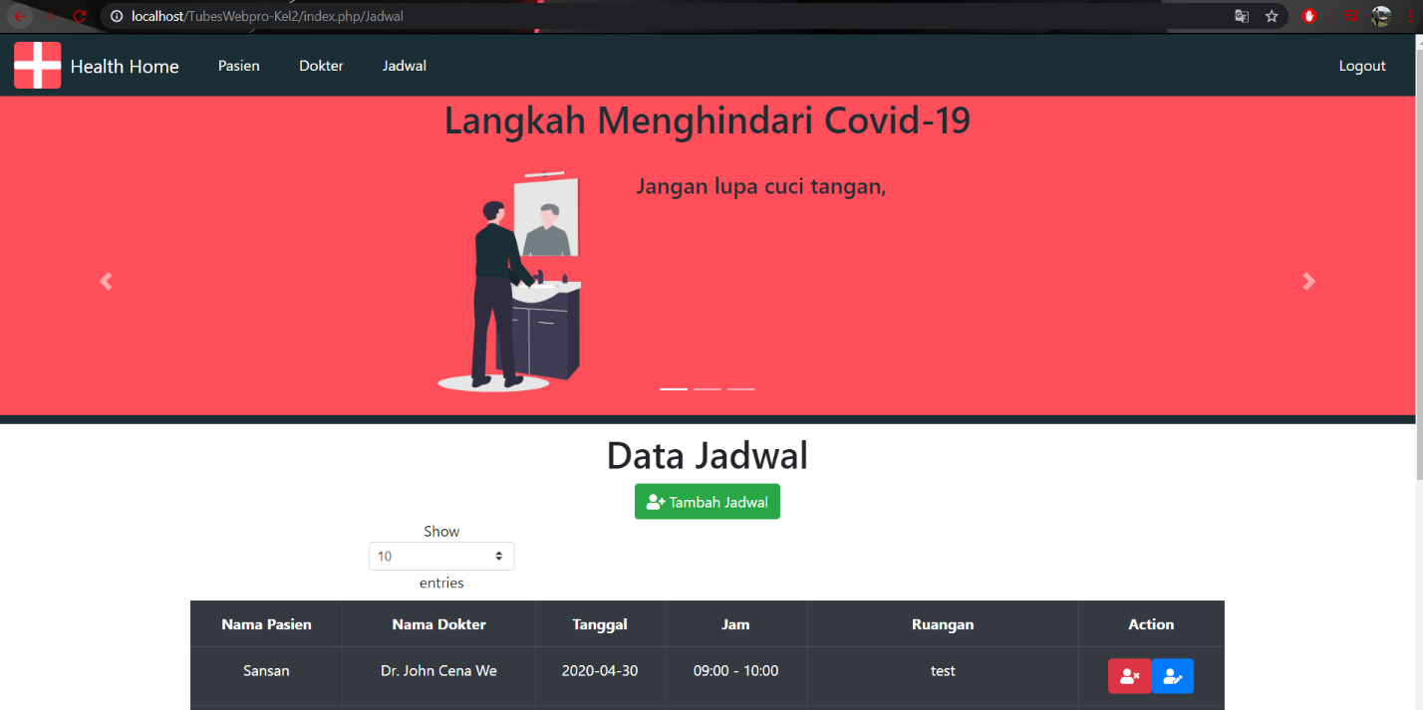

Bagan 16 Halaman Jadwal admin

**Tambah data jadwal**

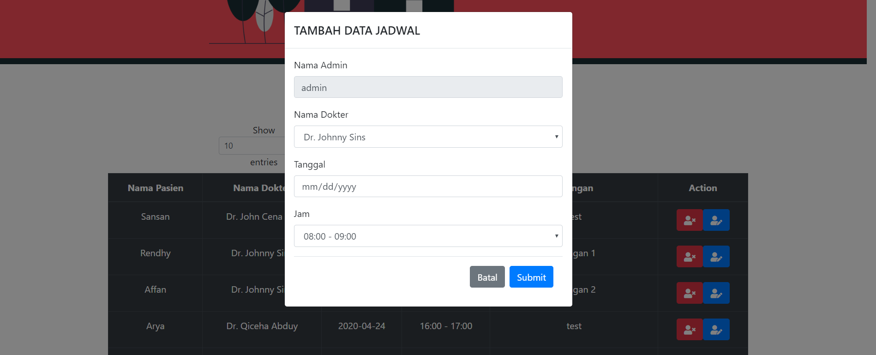

Bagan 17 Modal tambah jadwal

**Modal delete jadwal**

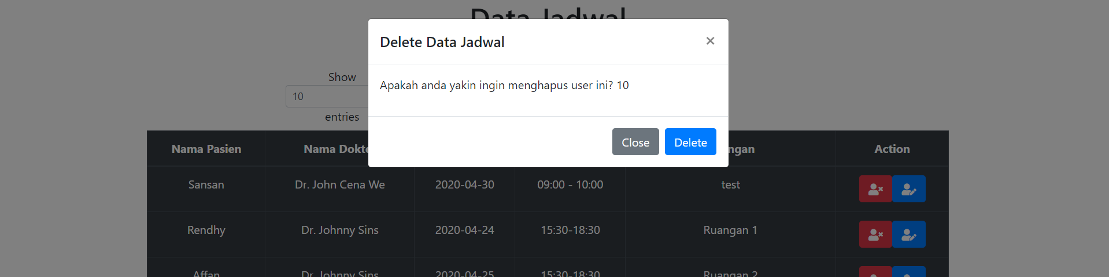

Bagan 18 Modal delete jadwal

**Modal update data jadwal**

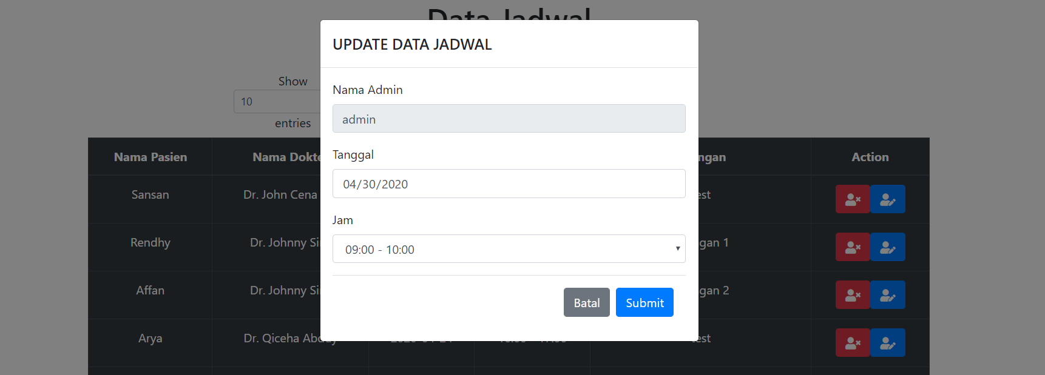

Bagan 19 Modal update jadwal